T’es où ?

Fiche d’animation
« Où demeures-tu ? » TEMPS FORT pour l’AVENT
L’attente (la Tente) de la Rencontre
Ex 16 et suivants

Je demeurerai au milieu des fils d’Israël et je serai
leur Dieu (Ex 29,45)

Intention de la rencontre : Se préparer à accueillir le Seigneur à Noël
Remarque : Comme le peuple au désert a préparé une tente pour accueillir le Dieu de Moïse, nous aussi nous pouvons préparer un abri pour Jésus, son Fils qui va arriver à Noël. Il est aussi nommé la Lumière du monde...
Le Temps-fort peut être prévu avec un atelier suivi d’une célébration ou comme une célébration des familles dans laquelle tout aura lieu directement à la même place. Dans ce dernier cas, prendre maintenant la feuille
BAO -> Célébration des familles
___________________________________________________________________________
Phase d’éveil (Démarrer la rencontre) :
Accueillir les participants BAO -> Accueil
- Vivre un temps d’intériorité
- Vivre une démarche avec les 5 sens à propos de la lumière
BAO -> Démarche symbolique - 5 sens

Articulation à vivre : C’est comment d’être en attente ?
Le peuple du désert dressait une tente pour le Seigneur à chaque arrêt… avec des tentes (soit bricolées, soit effectives), être comme des bédouins en attente d’un signe pour repartir. La tente est aussi le lieu de la rencontre et si Jésus venait dans nos tentes…comment repartirions-nous ?
___________________________________________________________________
Phase d’exploration (Lecture et découverte de la Parole: Ex 16 et ss)
Pour les 6-10 ans et 10-13 ans:
- Lire ou raconter selon le texte simplifié : BAO -> Texte - La Traversée du désert

Pour les 10-13 ans et les adultes :
- Lire dans la Bible en français courant, par exemple, un ou deux des textes suivants :

- Ex 16, 11-15 Manne
- Ex 17, 1-6 Eau
- Ex 20, 1-21 Tables de la Loi
- Ex 26, 1-7 Tente
- Ex 26, 31-34 Rideau du Saint des Saints
BAO -> Texte biblique - extraits
Résumer le reste en insistant sur la nécessité pour le peuple d’avoir un lieu où garder l’Arche contenant les 10 Paroles et où rejoindre le Seigneur, la Tente de la Rencontre, pendant leur traversée du désert.

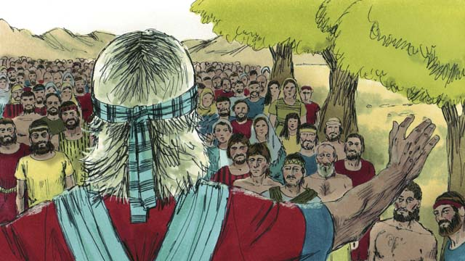
Cette photo par Auteur inconnu est soumis à la licence CC BY-SA

- Faire relever par les participants les éléments principaux :
Le désert - La soif et la faim - Dieu présent dans la nuée - la Loi - La Tente de la Rencontre.

On insistera particulièrement sur la soif et la nécessité de l’eau si on a choisit de prendre la “prière des jarres” pour la rencontre Témoigner

- Chacun dit ce qui l’interpelle, ce qui pose question, etc
Articulation à vivre : Résumer les textes vus et répéter l’importance d’avoir un lieu pour rencontrer le Seigneur.
C’est la lumière qui donne la solennité à la Tente, elle rappelle aussi notre attente avec les bougies de la couronne de l’Avent, des rues ou du sapin de Noël.
Dans la phase suivante, nous allons bâtir cette tente pour le Seigneur afin de nous préparer à le rencontrer, non plus dans le désert, mais dans nos églises à Noël.

Phase d’évaluation (jouer et créer) :
Pour les 6-10 ans ou plus petits :
- Préparer les éléments d’un décor miniature de l’histoire au désert en lien avec les thèmes qu’on aura relevé à la lecture du texte (cartons pour les tentes, matériel de décoration, etc)
BAO ->Tente- explications
BAO ->Tente - chablons

- Relire ou raconter lentement le texte (La traversée du désert), tout en faisant installer à chacun les éléments du décor sur un tissu ou du sable, au fur et à mesure du récit.
Pour les 10-13 ans, jeunes ou familles :
- Monter une grande tente directement dans le lieu de la célébration, avec des bandes de tissu ou des couvertures, et deux ou trois piliers (style tente de bédouins).
Elle pourra rester sur place jusqu’à la célébration de Noël pour y accueillir l’enfant Jésus.
- Ensuite, répéter le jeu scénique en créant deux ou trois groupes qui interagiront ensemble au fil du texte :
BAO -> Jeu scénique
(Prévoir auparavant le matériel pour l’Arche, la Parole, le Pain...)
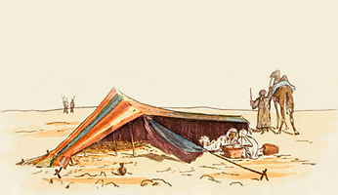

Articulation à vivre: Après avoir entendu l’histoire du peuple de Dieu en marche vers la Terre promise, nous nous préparons nous aussi à accueillir la venue du Fils de Dieu, qui est lui-même la Parole de Dieu (Jn 1,14). Le même coffre peut donc accueillir les 10 commandements, le bébé Jésus et même aussi le pain ! De la Tente de la Rencontre hébraïque, nous passons à l’Attente du Fils de Dieu à Noël (en hébreu, le mot Coffre pour l’Arche de l’Alliance et pour le Berceau est le même. En latin, le mot Tente se dit Tabernaculum).
(Source : programme Porte-Parole Vivre en Alliance)

Phase d’interpellation et intériorisation (Prier, célébrer) :
- Déplacement au lieu de la Célébration à la suite de l’atelier :
BAO -> Célébration Avent
BAO -> Chant
- À la fin de la célébration :
On peut distribuer des bandes de tissu de couleur pour chaque famille pour déposer près de leur crèche à la maison, en souvenir de la Tente du Seigneur avec un lumignon ou une belle lanterne.
En rappel de l’importance d’avoir de la lumière sur le chemin de Noël, sur tous nos chemins... Jésus n’a-t-il pas dit “Je suis la lumière du monde !”

Ex 16 et ss !

Pour aller plus loin...
- À partir du chablon “MAISON” reçu par chaque Equipe lors des présentations du thème d’année, on peut découper une maison par personne et décorer les fenêtres avec du papier vitrail. Insérer une bougie Led par la porte et créer un village de Noël qui servira de décor pour le récit de :
EX 16ss revisité ou pour le récit de la Nativité du Christ.
BAO-> Activités : chablon - maison

- Reprendre le jeu des demeures sur la BAO générale et faire le lien entre notre maison, notre intérieur spirituel et la maison de Jésus.

BAO-> Jeux de carte

- Confectionner ensemble des couronnes de l’Avent
BAO -> Activités : Fabrique ta couronne de l’Avent

